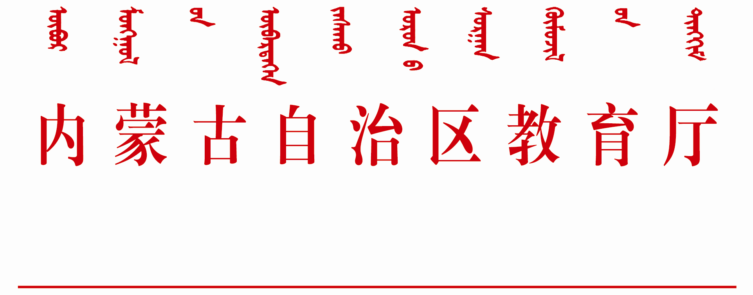

内教高函〔2018〕9号

关于做好2018年高等教育类
自治区级教学成果奖评选工作的通知

各高等学校：
为全面贯彻落实党的十九大精神，奖励在教学实践、改革、研究中取得教学成果的单位和个人，发挥教学成果的引领激励作用，进一步提高教育质量，根据《教学成果奖励条例》和教育部有关文件要求，2018年我厅将继续开展高等教育类自治区级教学成果奖评选工作,并遴选推荐国家级教学成果奖。现将有关事项通知如下：
一、评选原则
高等教育类自治区级教学成果奖的申报评选工作，坚持贯彻党的教育方针、落实立德树人根本任务，坚持质量第一、突出实践性和创新性的导向，坚持向一线教师倾斜、有利于鼓励教师潜心教书育人的导向，确保评选结果科学、客观、公开、公平、公正。
二、评选范围
高等教育类自治区级教学成果奖评选范围为普通（含高等职业教育）、成人高等教育教学工作中做出突出贡献、取得显著成果的学校和教师近年取得的优秀教学成果，主要形式为教育教学研究成果的实施方案、研究报告、教材、课件、论文、著作等。各校推荐的教学成果奖应反映党的十八大以来自治区高等教育教学改革发展取得的新成就，代表当前深化高等教育教学改革过程中涌现出来的新成果。
三、申报条件
（一）所申报的教学成果均应经过至少2年及以上时间实践检验。检验时间指教学成果正式实施或试行的时间，不含研讨、论证及制定方案的时间。今年申报的教学成果奖实践检验时间截至2017年12月底。
（二）成果的主要完成人应直接参加成果的方案设计、论证、研究和实施全过程，并做出主要贡献。成果的主要完成单位应为成果主要完成人所在的单位，并在成果的方案设计、论证、研究和实施的全过程中做出主要贡献。
（三）已获得过高等教育国家级和自治区级教学成果奖的成果，在内容基本相同或没有特别创新的情况下不得重复申报。
（四）同一所学校内容相似的项目限报1项，个人作为成果主持人的项目限报1项，作为主要完成人项目一般不超过2项，每项成果主要完成人不超过5人，主要完成单位不超过3个。
四、材料报送
（一）报送程序。2018年高等教育类自治区级教学成果，由持有高校或个人所在高校在自治区确定的各校推荐名额内（附件1）择优向教育厅推荐，推荐项目要兼顾不同类型成果，适当向思想政治教育类倾斜。
（二）材料要求。请按《高等教育类自治区级教学成果奖申报材料有关要求》（附件5），认真准备以下材料：
1.《高等教育类自治区级教学成果奖推荐项目汇总表》（格式见附件2，书面文本一式2份，EXCEL格式电子文档一份）；
2.《高等教育类自治区级教学成果奖申报表》（格式见附件3）、所申报教学成果总结报告、教学成果鉴定书或项目结题、验收证明材料（书面文本合装成册一式3份,WORD格式电子文档一份）；
3.具体教学成果及其获奖证书复印件、有关评价意见等（1套，编印目录，统一装订成册）。
4.联系人信息表（格式见附件4，书面文本一式1份，WORD格式电子文档1份）。
请于3月20日至25日期间集中报送以上材料（地址：呼和浩特市新城区丁香路5号内蒙古教育厅高等教育处（010011），过期不予受理。两个以上单位或个人共同完成的教学成果，由参加单位或个人联合申请，申报名额占用主持单位或主持人所在单位的推荐名额。
联系人：郭利杰 联系电话：0471-2856607
电子邮箱：nmggjc@163.com

附件：1.2018年内蒙古自治区教学成果奖高等教育类推荐名额
2.高等教育类自治区级教学成果奖推荐项目汇总表
3.高等教育类自治区级教学成果奖申报表
4.联系人信息表
5.高等教育类自治区级教学成果奖申报材料有关要求

内蒙古自治区教育厅
2018年3月6日

内蒙古自治区教育厅办公室 2018年3月6日印发

